CUADROS DE BONOS EN DOLARES – 20/03/2020

SOBERANOS EN DÓLARES - PRECIOS EN PESOS ($ 90,74)

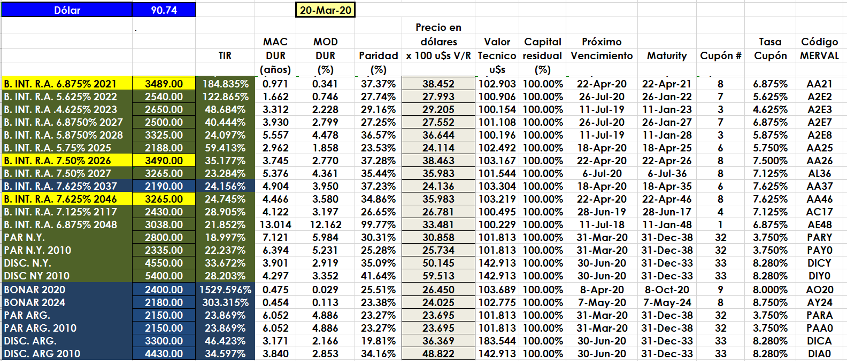

PRECIOS EN DÓLARES
